Materac rehabilitacyjny, trzyczęściowy 195 x 85 x 5 cm - Kolor : ciemnoniebieski -3 szt

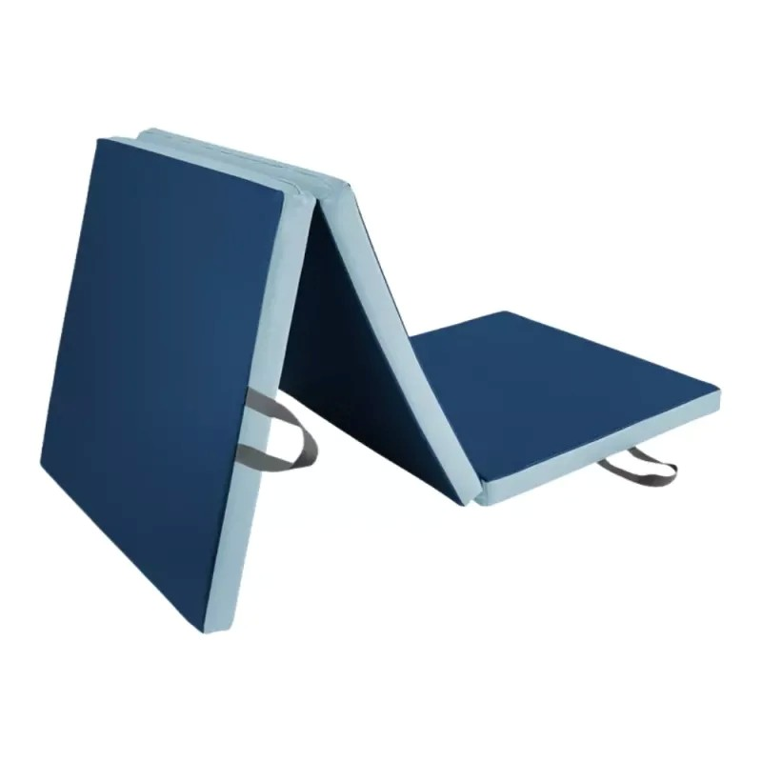

*Materac rehabilitacyjny, trzyczęściowy o wymiarach 195 x 85 x 5 cm w kolorze ciemnoniebieskim* to **wyrób medyczny**, który znajdzie zastosowanie w różnych środowiskach i jest przeznaczony dla różnorodnych grup użytkowników. Materac może stanowić wyposażenie gabinetów fizjoterapeutycznych i innych miejsc, gdzie prowadzona **jest terapia manualna oraz rehabilitacja**. Jego trzyczęściowa konstrukcja pozwala na wykorzystanie go w różnorodnych technikach terapeutycznych. Jednocześnie materac ten jest przyjazny dla osób, które dbają o swoje zdrowie i kondycję. Materac może zapewnić wsparcie podczas ćwiczeń, **pomagając utrzymać właściwą postawę ciała i minimalizować ryzyko kontuzji**. Podczas gimnastyki korekcyjnej materac ten może stać się narzędziem wykorzystywanym do ćwiczeń mających na celu **poprawę postawy ciała i wydolności mięśniowej**. Materac rehabilitacyjny tworzy także przestrzeń do zabawy, mogąc przy tym **wspierać rozwój dużej motoryki u dzieci**. Placówki edukacyjne, takie jak przedszkola i szkoły mogą wykorzystać materace **podczas zajęć sportowych i ogólnorozwojowych**. Niezależnie od zastosowania, wszyscy użytkownicy mogą być pewni, że korzystają z produktu najwyższej jakości. Jako **wyrób medyczny z certyfikacją**, materac rehabilitacyjny spełnia surowe normy jakości i bezpieczeństwa, co sprawia, że jest godny zaufania. Dodatkowo uchwyty ułatwiające rozkładanie i przenoszenie oraz opcja zamówienia praktycznego pokrowca do przechowywania i transportu czynią go praktycznym rozwiązaniem dla wszystkich użytkowników.